**Информация о развитии малого и среднего предпринимательства**

**в городском округе городе Вологде по состоянию на 10 января 2024 года**

**Основные тенденции развития малого и среднего предпринимательства**

На 10 января 2024 года согласно Единому реестру субъектов малого и среднего предпринимательства на территории городского округа города Вологды зарегистрировано 19244 субъектов малого и среднего предпринимательства (далее – субъекты МСП), в том числе юридических лиц - 10104 единиц (53%), индивидуальных предпринимателей – 9140 единицы (47 %). Статус «вновь созданных» имеют 2566 субъектов МСП (в 2022 году — 2281 субъект).

**Динамика количества субъектов МСП на территории города Вологды**

|  |  |  |  |  |  |
| --- | --- | --- | --- | --- | --- |
| **Наименование показателя** | **2021 г., единиц** | **2022 г., единиц** | **Темп роста (снижения)**  **2021 г./ 2022 г.**  **%** | **2023 г., единиц** | **Темп роста (снижения)**  **2022 г./ 2023 г.**  **%** |
| **Количество субъектов МСП всего, в т.ч.:** | **19327** | **18911** | **97,8** | **19244** | **101,8** |
| **по типу:** | | | | | |
| - юридические лица | 11123 | 10476 | 94,2 | 10104 | 96,4 |
| - индивидуальные предприниматели | 8204 | 8435 | 102,8 | 9140 | 108,4 |
| **по категории:** | | | | | |
| - средние предприятия | 44 | 37 | 84,1 | 54 | 145,9 |
| - малые предприятия | 721 | 735 | 101,9 | 745 | 101,4 |
| - микропредприятия | 18562 | 18139 | 97,7 | 18445 | 101,7 |

Отраслевая структура малого предпринимательства, сложившаяся в городе Вологде, остается неизменной.

В 2023 году основными направлениями деятельности малого и среднего бизнеса являются: оптовая и розничная торговля – 31,7%; строительство – 15,0%; транспортировка и хранение – 10,0%, профессиональная и научно-техническая деятельность – 8,7%; обрабатывающее производство – 7,6%; операции с недвижимым имуществом – 6,3%; сферы образования, здравоохранения и социальных услуг, культуры и спорта – 3,7%; информация и связь – 3,0%; прочие – 14,0%.

**Структура МСП по видам деятельности**

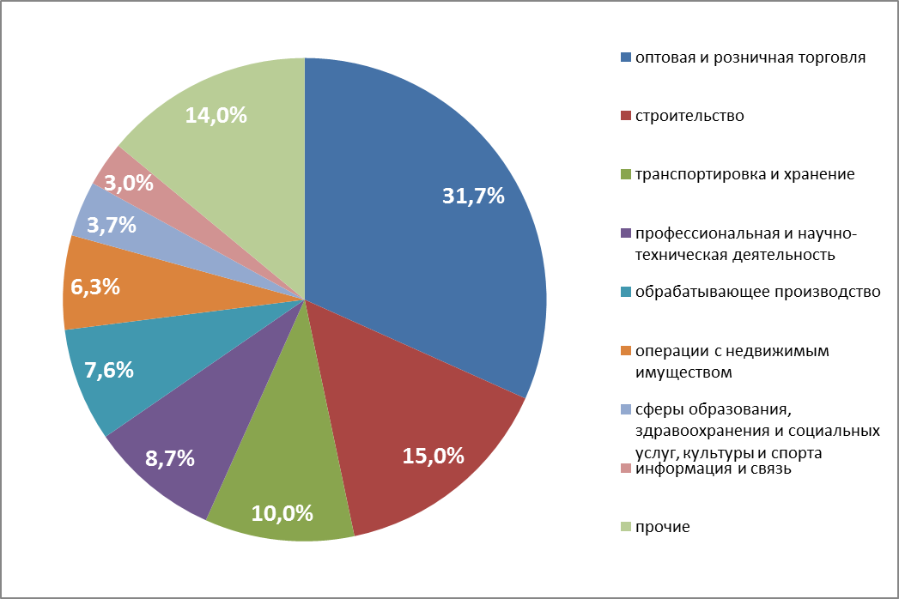

На территории городского округа города Вологды реализуется подпрограмма «Развитие предпринимательства и туризма» муниципальной программы «Экономическое развитие города Вологды», которая утверждена постановлением Администрации города Вологды от 10 октября 2014 года № 7664 (далее – Подпрограмма).

Информация о количестве субъектов МСП и об их классификации по видам экономической деятельности; числе замещенных рабочих мест в субъектах МСП в соответствии с их классификацией по видам экономической деятельности; об обороте товаров (работ, услуг), производимых субъектами МСП, в соответствии с их классификацией по видам экономической деятельности; о финансово-экономическом состоянии субъектов МСП по итогам сплошного наблюдения малого и среднего бизнеса размещается на сайте Вологодастат, ознакомиться с данной информацией можно по ссылке <https://vologdastat.gks.ru/folder/31804>.

В целях обеспечения содействия развитию МСП на территории городского округа города Вологды с 2011 года функционирует муниципальное бюджетное учреждение  «Центр содействия развитию предпринимательства и туризма» (далее – МБУ «Центр развития предпринимательства»), расположенное по адресу: г. Вологда, ул. Козленская, д.6, каб. 103, 105, 107, тел. (8172)72-87-33, 72-05-76.

В рамках реализации Подпрограммы субъектам МСП города Вологды оказываются следующие виды поддержки: финансовая, имущественная, консультационная и информационная поддержки.

**Финансовая поддержка**

В 2023 году из бюджета города Вологды субъектам МСП оказана финансовая поддержка в размере 4922,0 тыс. рублей городского округа города Вологды путем предоставления грантов в форме субсидий на реализацию бизнес-проектов в области экологии, охраны окружающей среды и рационального использования природных ресурсов.

Предоставление грантов предусмотрено в целях реализации основного стратегического направления социально-экономического развития городского округа города Вологды на период до 2030 года - концепции ЭкоВологда-2030: город экономики замкнутого цикла и экологичное место для жизни с принципами устойчивого развития (Решение Вологодской городской Думы от 30 мая 2019 года № 1845). Порядок предоставления грантов в форме субсидий субъектам малого и среднего предпринимательства для их финансовой поддержки утвержден постановлением Администрации города Вологды № 345 от 16 марта 2023 года.

На предоставление грантовой поддержки субъектам МСП в 2024 году бюджетом города Вологды предусмотрено 5,0 млн рублей.

**Имущественная поддержка** осуществляется посредством:

– формирования [Перечня](consultantplus://offline/ref=F4E2C80F011B0DA873D336F8D1AF1C581CB9E933D020051D0E660A81F584D78448B1D40908A8970546E1ECE3dBc9G) имущества, находящегося в собственности города, используемого для предоставления во владение и (или) пользование на долгосрочной основе субъектам МСП и организациям, образующим инфраструктуру поддержки субъектов МСП;

– предоставления имущества, находящегося в собственности города, используемого для предоставления во владение и (или) пользование на долгосрочной основе субъектам МСП.

Перечень имущества, находящегося в собственности городского округа города Вологды, используемого для предоставления во владение и (или) пользование на долгосрочной основе субъектам МСП, утвержден постановлением Администрации города Вологды от 30 ноября 2010 года № 6506 (с последующими изменениями) (далее – перечень).

По состоянию на 01 января 2024 года перечень включает 49 объектов имущества общей площадью 15,9 тыс.кв.м.

**Консультационная, информационная поддержка** субъектов МСП осуществляется в виде:

– индивидуального консультирования и доведения до субъектов МСП и «самозанятых» граждан сведений в области поддержки и развития малого и среднего предпринимательства через информационные ресурсы в сети «Интернет» (официальный сайт Администрации города Вологды, Инвестиционный портал города Вологды, официальный сайт МБУ «Центр развития предпринимательства», страница в социальной сети «ВКонтакте» и мессенджер «Телеграмм»);

– организации и проведения круглых столов, семинаров, вебинаров, конференций, форумов и других мероприятий различных уровней;

– привлечения к участию в международных, федеральных, межрегиональных и муниципальных выставках, ярмарках, бизнес-миссиях.

В 2023 году МБУ «Центр развития предпринимательства» субъектам МСП и «самозанятым» гражданам проведено 705 консультаций, проинформировано 2003 представителей бизнеса города. В 2024 году планируется оказание информационной и консультационной поддержки порядка 2200 субъектам МСП.

В рамках популяризации предпринимательской деятельности в 2023 году проведено более 70 обучающих и информационных мероприятий.

В 2023 году проведено 2 конкурса: «Вологодский зелёный бизнес» и «Мы выбираем, нас выбирают». Общее число участников - 170 субъектов МСП. В 2024 году также планируется провести 2 конкурса.

Субъекты малого бизнеса активно принимают участие в событийных мероприятиях, проводимых в городе Вологде, среди которых можно отметить следующие:

- II межрегиональный фестиваль печатной графики «БурмагинФест»;

- выставка услуг дополнительного образования «Вологда-детям»;

- VII форум «Рабочая обстановка»;

- «Предпринимательская елка»;

- фэшн-выходной «Строчка»;

- III Межрегиональный форум экскурсоводов «Путь успеха»;

- «BeautyFest2023».